María Josefa Recio Martín forma parte de ese grupo de mujeres fuertes de nuestro catolicismo español, de mediados del siglo XIX. Fue pionera de la revolución de la ternura hecha compromiso samaritano por las mujeres aquejadas por la enfermedad mental.
Nació en Granada, en el seno de una familia que tenía que apretarse el cinturón para llegar a fin de mes. Honradez, trabajo, “buena crianza”, como se decía entonces, es lo que María Josefa heredó de sus padres.
Fue una chica alegre, dedicada al oficio sereno de costurera. Se casó cuando tenía 18 años con un chocolatero llamado Antonio Fernández. Chocolatero, republicano y “buena gente”, aunque rudo en sus modales. Antonio falleció de una enfermedad estomacal dejando a María Josefa, sin hijos.
En su condición de viuda, desde la disponibilidad plena, María Josefa se unió a su gran amiga María Angustias, también costurera, y ambas abrazaron el proyecto compartido de entregarse a Dios, contando con la dirección espiritual de Benito Menni, sacerdote milanés de la orden de San Juan de Dios.
La madrugada del 21 de junio de 1880 ambas amigas dejaron Granada y se trasladaron hasta Ciempozuelos, donde junto al padre Menni, dieron inicio al proceso fundacional de la congregación de las Hermanas Hospitalarias del Sagrado Corazón de Jesús, presentes en nuestra diócesis malagueña desde el mes de marzo de 1884.
El 30 de octubre de 1883, a los 37 años de edad, María Josefa falleció. ¡Apenas habían pasado dos años desde los inicios "oficiales" de la congregación! El informe del doctor Eduardo Picó, declara: “La fundadora de la Congregación falleció a consecuencia de una peritonitis traumática, producida por en la agresión de la que fue víctima por parte de una enferma que estaba excitadísima, de la que recibió varios golpes en el vientre.”
El 10 de mayo de 2012, Benedicto XVI firmó el decreto por el que reconoce que María Josefa Recio Martín, Fundadora de la Congregación de Hermanas Hospitalarias del Sagrado Corazón de Jesús, vivió las virtudes cristianas en grado heroico, declarándola venerable.
Danilo Luis Farneda Calgaro

2 DE NOVIEMBRE 2025
CONMEMORACIÓN DE LOS
FIELES DIFUNTOS
Año XV. nª 959

La
BUENA NOTICIA
de la
SEMANA

A propósito de... 30 de Octubre. VENERABLE Mª. JOSEFA RECIO

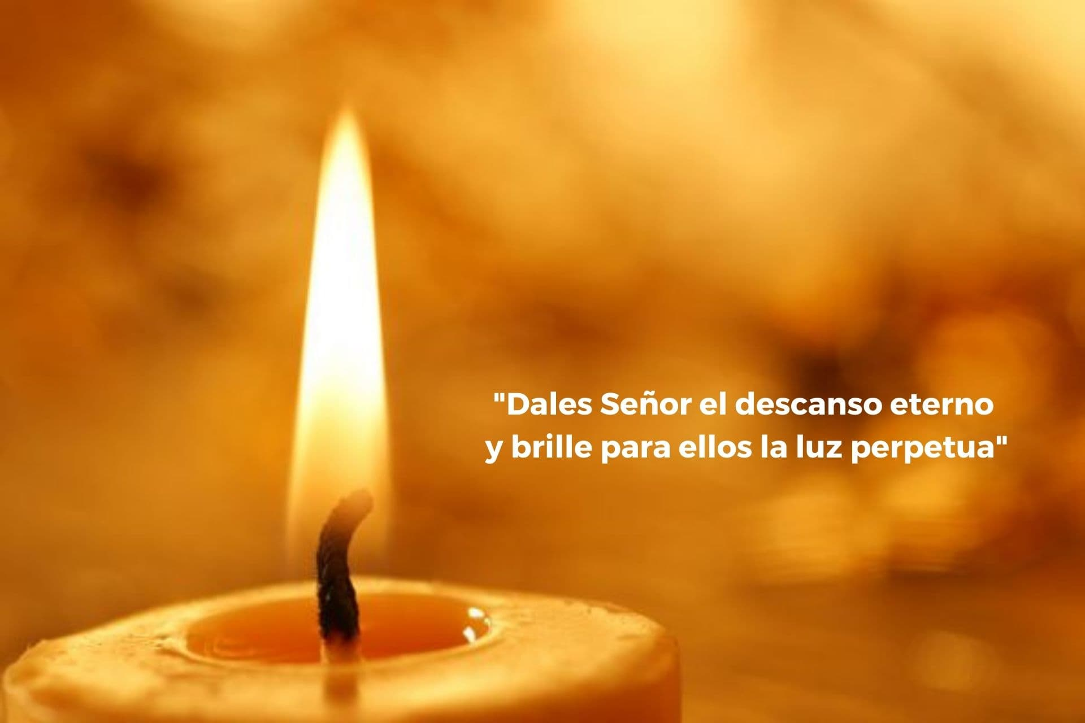

SERVICIO DE PASTORAL. ATENCIÓN ESPIRITUAL Y RELIGIOSA
javier.sanchez@fundacionhospitalarias.org
jorgejuan.galan@fundacionhospitalarias.org
CIEMPOZUELOS (MADRID)

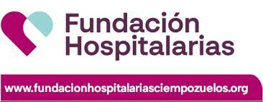

LAMENTACIONES 3,17-26.
La misericordia del Señor no termina y no se acaba su compasión; se renuevan cada mañana.
SALMO 129, 1-8.
Si llevas cuenta de los delitos, Señor, ¿quién podrá resistir?
ROMANOS 6, 3-9.
Si hemos muerto con Cristo, creemos que también
viviremos con él.
JUAN 14,1-6.
Yo soy el camino, y la verdad, y la vida.

Palabra de Dios:

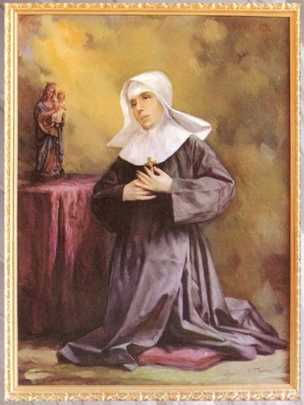
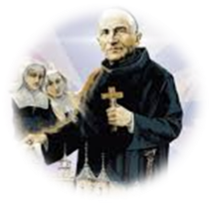
ORACIÓN A LA VENERABLE
MARÍA JOSEFA RECIO
María Josefa Recio, mujer sencilla y humilde,
de fe profunda y caridad heroica.
Fuiste el rostro materno de la misericordia de Dios.
Viviste aliviando el sufrimiento de quienes encontrabas en el camino
con ternura y delicadeza de mujer.
El camino de la vida es largo y tortuoso:
Vivimos tiempos de oscuridad, de dolor y sufrimiento.
Necesitamos recobrar la luz y la esperanza, la alegría y el encuentro.
Ayúdanos a bajar a lo profundo del corazón,
a mirar la realidad que nos rodea con ojos nuevos,
para escuchar la voz de quien sufre y necesita nuestra ayuda.
Intercede por tu Familia Hospitalaria
para que seamos en medio del mundo
signos visibles del rostro Misericordioso de Dios.
Amén

«Tengan mucha caridad y paciencia con las enfermas, siendo con ellas como verdaderas madres.»
(Mª. Josefa Recio. Testamento Espiritual)

Los seres humanos de hoy no sabemos qué hacer con la muerte. A veces, lo único que se nos ocurre es ignorarla y no hablar de ella. Olvidar cuanto antes ese triste suceso, cumplir los trámites religiosos o civiles necesarios y volver de nuevo a nuestra vida cotidiana.
Pero tarde o temprano, la muerte va visitando nuestros hogares arrancándonos nuestros seres más queridos. ¿Cómo reaccionar entonces ante esa muerte que nos arrebata para siempre a nuestra madre? ¿Qué actitud adoptar ante el esposo querido que nos dice su último adiós? ¿Qué hacer ante el vacío que van dejando en nuestra vida tantos amigos y amigas?
La muerte es una puerta que traspasa cada persona en solitario. Una vez cerrada la puerta, el muerto se nos oculta para siempre. No sabemos qué ha sido de él. Ese ser tan querido y cercano se nos pierde ahora en el misterio insondable de Dios. ¿Cómo relacionarnos con él?
Los seguidores de Jesús no nos limitamos a asistir pasivamente al hecho de la muerte. Confiando en Cristo resucitado, lo acompañamos con amor y con nuestra plegaria en ese misterioso encuentro con Dios. En la liturgia cristiana por los difuntos no hay desolación, rebelión o desesperanza. En su centro solo una oración de confianza: “En tus manos, Padre de bondad, confiamos la vida de nuestro ser querido”
¿Qué sentido pueden tener hoy entre nosotros esos funerales en los que nos reunimos personas de diferente sensibilidad ante el misterio de la muerte? ¿Qué podemos hacer juntos: creyentes, menos creyentes, poco creyentes y también increyentes?
A lo largo de estos años, hemos cambiado mucho por dentro. Nos hemos hecho más críticos, pero también más frágiles y vulnerables; somos más incrédulos, pero también más inseguros. No nos resulta fácil creer, pero es difícil no creer. Vivimos llenos de dudas e incertidumbres, pero no sabemos encontrar una esperanza.
A veces, suelo invitar a quienes asisten a un funeral a hacer algo que todos podemos hacer, cada uno desde su pequeña fe. Decirle desde dentro a nuestro ser querido unas palabras que expresen nuestro amor a él y nuestra invocación humilde a Dios:
“Te seguimos queriendo, pero ya no sabemos cómo encontrarnos contigo ni qué hacer por ti. Nuestra fe es débil y no sabemos rezar bien. Pero te confiamos al amor de Dios, te dejamos en sus manos. Ese amor de Dios es hoy para ti un lugar más seguro que todo lo que nosotros te podemos ofrecer. Disfruta de la vida plena. Dios te quiere como nosotros no te hemos sabido querer. Un día nos volveremos a ver”.
José Antonio Pagola

Pensamiento Hospitalario:

Comentario al Evangelio: EN LAS MANOS DE DIOS

Espiritualidad y Oración:

